**ЛАБОРАТОРНА РОБОТА №2**

**ПОЛОНЕВИЧ Д.В.**

**СТВОРЕННЯ ДІАГРАМ АКТИВНОСТІ СИСТЕМИ**

**Мета:** навчитись створювати діаграми активності системи.

**ХІД РОБОТИ**

Діаграма дій для процесу скарги на товар

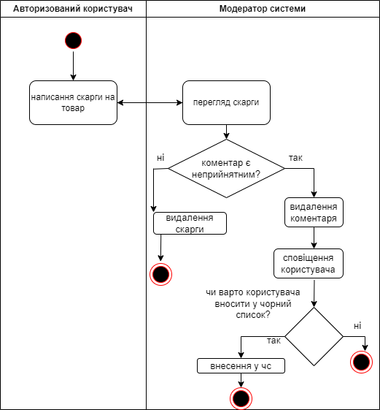

Діаграма активності по пошуку та бронюванню товарів

